**Среда 22.04.2020 г.**

Предлагаю вашим детям прочитать пословицы и поговорки о труде.

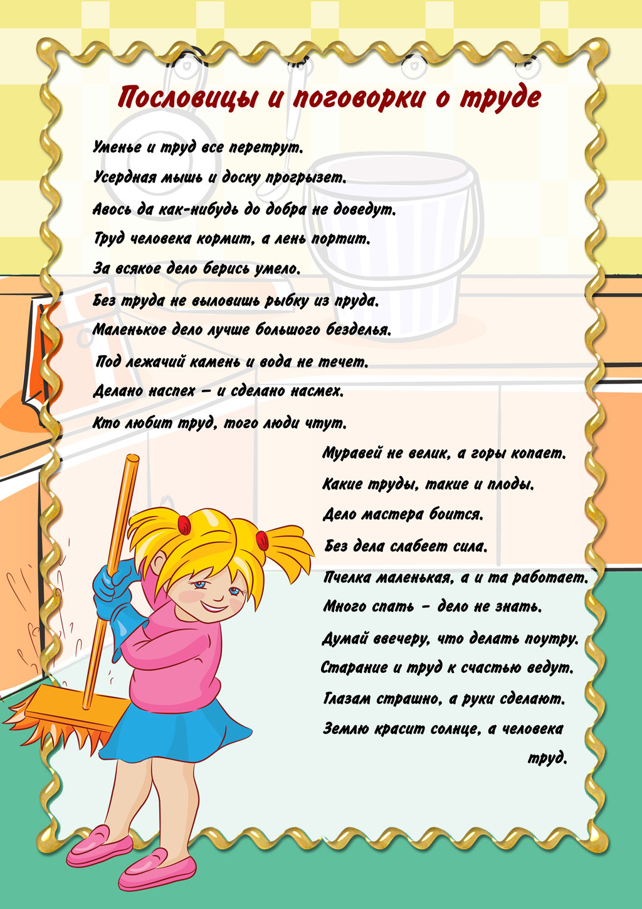

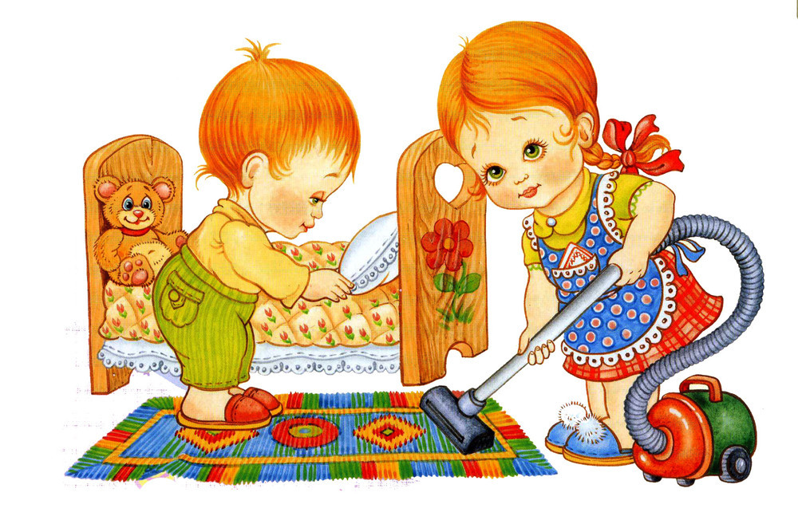

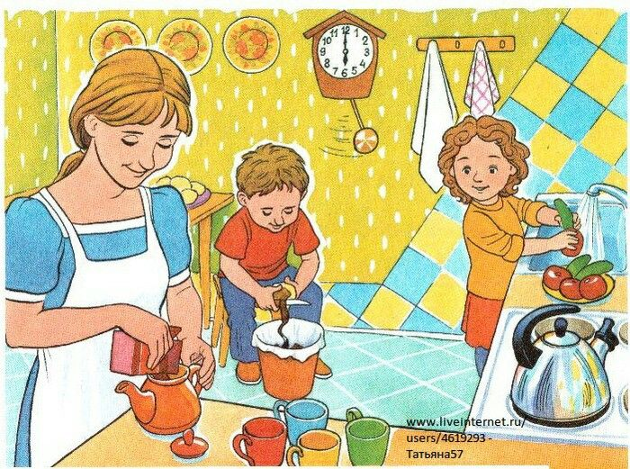

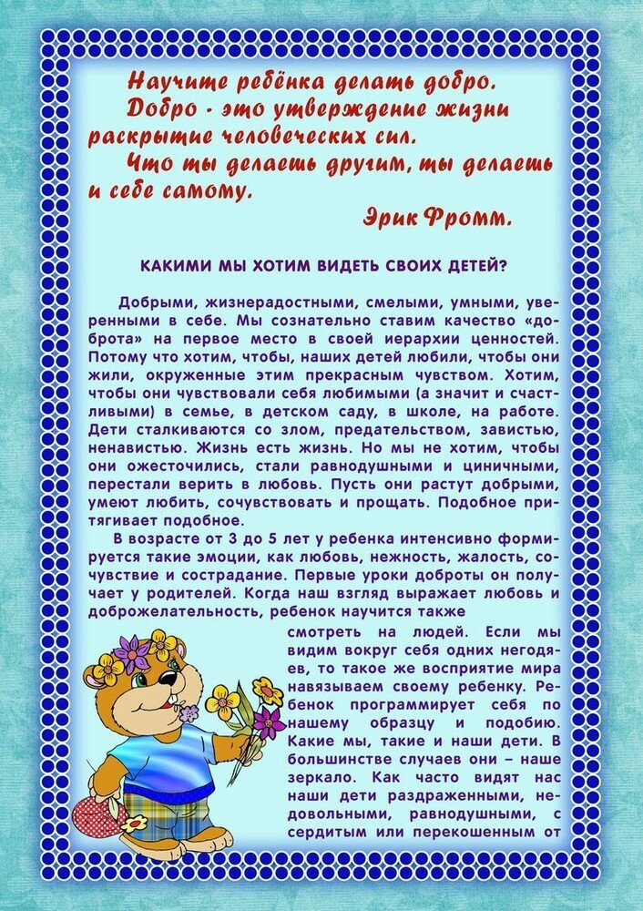

**1.Музыкальная деятельность.**

Тема: Исполнение песни «Мы идем с флажками» муз. Е. Тиличевой, сл. М. Долинова.

Мы флажками детский сад

Украшаем сами.

Мы выходим на парад

С красными флажками.

Мы по улице идём,

Солнышко сияет,

Каждым маленьким флажком

Ветерок играет.

**2. Физическое развитие.** Основные виды движений.

1.Ползание «Проползи – не задень».

В две линии поставлены кубики (4-5 штук), расстояние между ними 1 м. Проползи на ладонях и коленях между предметами не задевая их ( 2-3 раза).

2.Равновесие « По мостику».

Ходьба по скамейке свободно балансируя руками. Обязательно страховка детей.

3. Подвижная игра «Огуречик, огуречик».

**Цель**:  укрепить мышцы ног, формировать чувство ритма.

**Ход:** на одной стороне зала – воспитатель (ловишка), на другой стороне – дети. Они приближаются к ловишке прыжками на двух ногах. Воспитатель говорит:                           Огуречик, огуречик,

                                         Не ходи на тот конечик,

                                         Там мышка живет,

                                         Тебе хвостик отгрызет.

 Дети убегают за условную черту, а педагог их догоняет. Воспитатель произносит текст в таком ритме, чтобы дети смогли на каждое слово подпрыгнуть два раза.